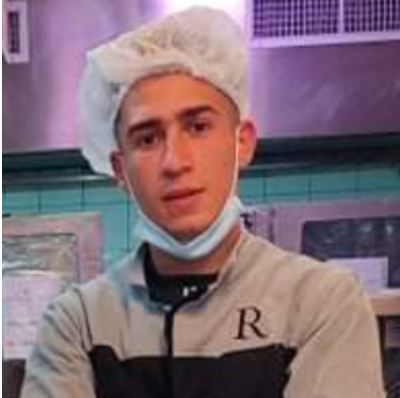

***Nom :*** *Bouhadi*

***Prénom :****Lakhdar*

***Date et Lieu de Naissance :*** *22/07/1998 à Tlemcen*

***Adresse :*** *18 Route de Amieur Chetouane-TLEMCEN*

***Situation Familiale :*** *Célibataire*

***Nationalité****: Algérienne*

***Email :***lakhderbouhadi7@gmail.com

***Mobile :****0674.03.05.74*

***Expérience professionnelle***

* *Avril 2021 a ce jours commis de cuisine.*
* *2020/Avril 2021 Restaurant Ghouti cuisine algérienne et sandwich*
* *2018/2020 Restaurant Arbaoui spécialité Algérienne tous les tagines et plats traditionnel.*
* *2017/2018 Fast-food tout genre de sandwich Tacos, Cheese Burger, Sandwich poulet Sandwich Club Pizza*

***Diplômes***

* *Diplôme DFPA Spécialité cuisine Collectif*
* *Formation Hôtel Marriott international Ready ,set,Discover*
* *Meilleurs associé du mois Fevrier 2022*
* *Permis de conduire catégorie C.*
* *Dispensé du service national.*

***Connaissances Linguistiques***

* *Arabe très bien.*
* *Français bien*
* *Anglais.*